Муниципальное бюджетное дошкольное образовательное учреждение
Центр развития ребенка – детский сад №3
ЗАТО г.Радужный Владимирской области

экологический журнал
для детей
и заботливых родителей

Авторы – составители:
Мальцева Е.В.
Головкина С.С.

группа «Солнышко», 2014 год

«Полет на космическом корабле»

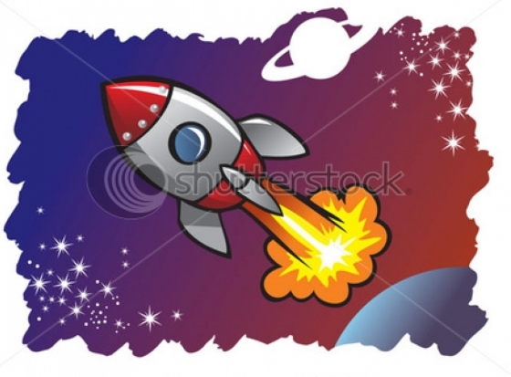

Выпуск 4
Содержание

- От автора……….........................................................4
- Это интересно………………………………………5
- Праздник к нам приходит……………………….11
- Фотогалерея……………………………..................17
- Родителям на заметку……………………………..20
- Поэтическая страничка…………………………..23
- Список литературы……………………………….26

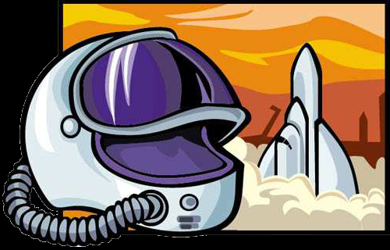

«От автора»

12 апреля мы отмечаем День космонавтики. В день, когда человек впервые поднялся в космос, а случилось это в 1961 г., — ровно полвека назад — космодром «Байконур» стал известен всему миру.
12 апреля 1961 года мир был потрясен сообщением ТАСС о том, что с территории Советского Союза выведен на орбиту вокруг Земли первый в истории космический корабль «Восток» с человеком на борту, пилотируемый гражданином Союза Советских Социалистических Республик Ю.А. Гагариным.
108 минут длился первый космический полет. В наши дни, когда совершаются многомесячные экспедиции на орбитальных космических станциях, он кажется очень коротким. Но каждая из этих минут была открытием неизвестного.
Полет Юрия Гагарина доказал, что человек может жить и работать в космосе. Так появилась на Земле новая профессия - космонавт.
Выпуск этого номера журнала посвящен Дню космонавтики. Вниманию читателей представлен занимательный материал из истории возникновения всемирного дня авиации и космонавтики, который расскажет детям и родителям об уникальных событиях связанных с датой 12 апреля 1961 года.

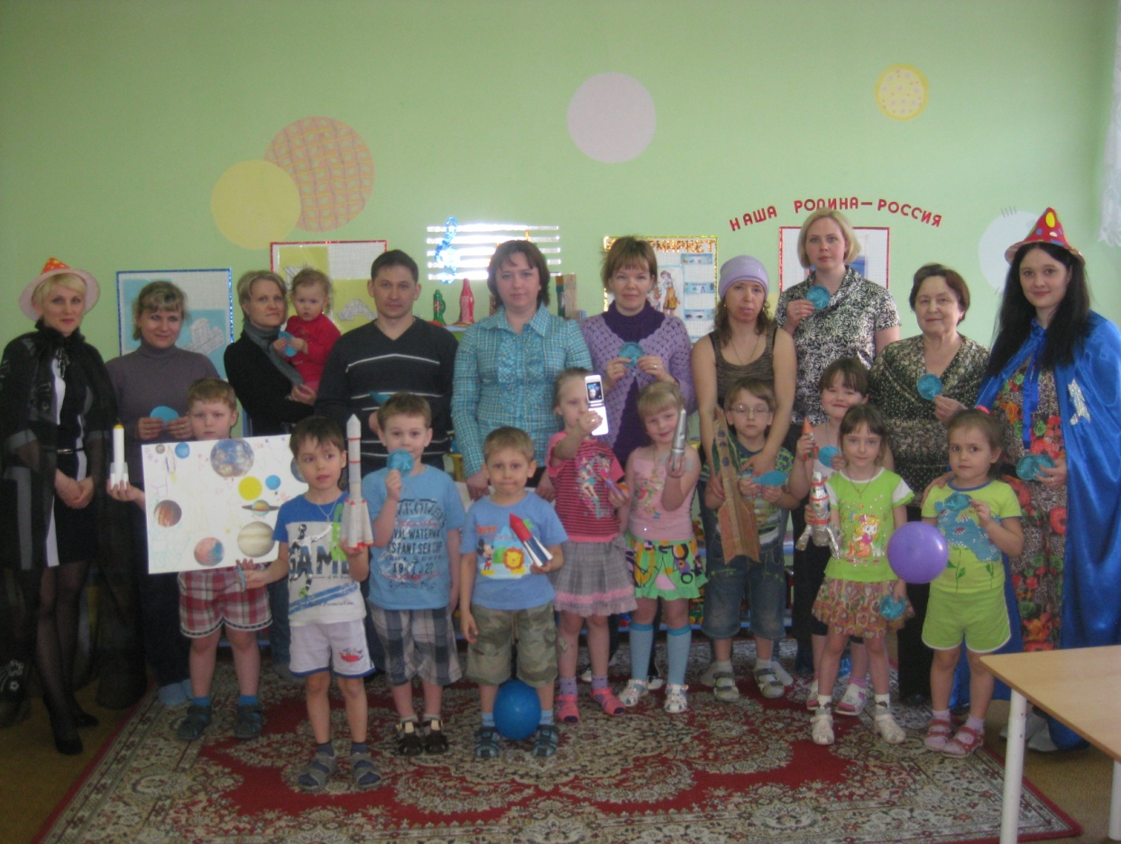

-4-
«Это интересно»

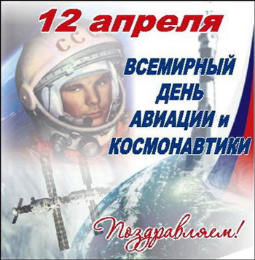

Из истории…

День космонавтики

Ежегодно 12 апреля в России и в странах всего мира отмечают Международный День космонавтики - первый полет человека в космос – космонавта Юрия Гагарина.

2 апреля весь мир отмечает День авиации и космонавтики. Это особенный день – день триумфа науки и всех тех, кто сегодня занимается космической отраслью.

Волей судьбы именно 1961 год не только для России, но и для всей планеты стал исторической датой - Советский Союз вывел на орбиту Земли космический корабль-спутник «Восток». Длительность полета составила 1 час 48 минут. Корабль сделал один виток вокруг Земли и совершил посадку в Саратовской области. На высоте нескольких километров от Земли Гагарин катапультировался и приземлился с парашютом недалеко от спускаемого аппарата.

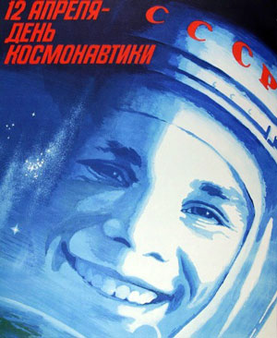

Космонавт получил звание Героя Советского Союза, а день 12 апреля объявили государственным праздником – Днем космонавтики.

-5-
Мифы и правда о полете Ю.Гагарина в Космос…

Уже в конце апреля 1961 года Юрий Гагарин отправился в свою первую зарубежную поездку. «Миссия мира», как иногда называют поездку первого космонавта по странам и континентам, продолжалась два года. Встретиться с ним считали за честь короли и президенты, политические деятели и ученые, артисты и музыканты.
Последующие годы были очень напряженными в жизни Гагарина. Много времени и сил отнимала работа по подготовке новых полетов в космос и учеба в академии. 20 декабря 1963 года Гагарин был назначен заместителем начальника Центра подготовки космонавтов.
27 марта 1968 года мир узнал о страшной трагедии – гибели первого космонавта планеты. Это случилось в небе Владимирской области около деревни Новоселово. Незадолго до гибели Гагарину исполнилось 34 года.
Юрий Гагарин совершал тренировочный полет с инструктором, Героем Советского Союза Владимиром Серегиным. Правительственная комиссия после недолгого изучения собранных фактов дала заключение о том, что МиГ-15 УТИ, пилотируемый Гагариным и Серегиным, при выполнении учебного полета в зоне сорвался в штопор и, совершив несколько витков при выводе из крутого пикирования, врезался в землю.
Многих данных для расследования не доставало, а некоторым фактам не уделялось достаточного внимания. Высказывались разные версии – взрыв в воздухе, разгерметизация кабины, посторонний предмет в двигателе. Выводы комиссии и последовавшее официальное заключение не были убедительными, что послужило поводом к возникновению множества слухов и легенд, от самых фантастических до вполне реальных.
Одной из самых популярных была версия о том, что причина гибели летчиков – диверсия. Подоплекой было то, что Гагарин якобы стал неугоден правящей верхушке, и, пользуясь правами народного депутата, пытался противостоять режиму. Диверсия была так тщательно подготовлена, что никто не смог обнаружить никаких следов.
Второй была версия о том, что Юрий Гагарин сильно злоупотреблял спиртным и в момент полета был пьян. Из-за этого он не справился с управлением, а с его инструктором Владимиром Серегиным в самый критический момент случился приступ почечной недостаточности. Якобы подтверждением этому послужила медицинская экспертиза, которая обнаружила содержание алкоголя в теле Гагарина.
Существовала и легенда о том, что Гагарин после того, как совершил первый в мире полет в космос, много ездил по миру и в одной из стран был завербован западными спецслужбами. Почувствовав за собой слежку и поняв, что его «рассекретили», он решил покончить с собой, тем самым, сохранив славу первого космонавта. Тренировочный полет с инструктором стал той подходящей возможностью, которая ему позволила осуществить задуманное.
-6-
Появились и экзотические слухи: в зоне полета, где Гагарин и Серегин выполняли задание, находился НЛО. Посредством телепатического внушения, исходившего из корабля пришельцев, экипаж был парализован, и самолет потерял управление.
В середине 1980-х годов в прессе начали появляться публикации о гибели Гагарина и Серегина, в которых высказывали свою точку зрения члены правительственной комиссии, ученые, военные и просто свидетели тех печальных событий. Среди них - доктор технических наук, лауреат Государственной премии СССР профессор Сергей Белоцерковский, летчик-космонавт Алексей Леонов и другие известные деятели.
Спустя более 15 лет после катастрофы Белоцерковским было проведено детальное исследование причин гибели Гагарина и Серегина. Оно продолжалось несколько лет, и в нем принимали участие многие ученые, летчики и просто люди, желающие помочь в разрешении этой трудной проблемы. В процессе расследования была задействована современная вычислительная техника, проводились уникальные эксперименты.
Автор исследования подчеркивает, что причин, которые могли повлиять на полет Гагарина и Серегина, могло быть несколько. Отдельно они не представляли опасности, но их совокупность оказалась смертельной для экипажа. Сергей Белоцерковский отрицает то, что самолет был неисправен, и что летчики не были готовы к полету. Также отрицается столкновение самолета с шаром-зондом, стаей диких птиц и тому подобным, то есть отрицаются основные выводы официальной комиссии по расследованию.
По его мнению, основной причиной потери управляемости самолетом стало опасное сближение самолета Юрия Гагарина с другим самолетом, проходившим облет после ремонта в соседней зоне. Именно после попадания "625-го" (позывной Гагарина) в струю от впереди летящего самолета мог произойти срыв в штопор. Находясь в трудном положении из-за плохой видимости в облаках, пилоты начали выводить самолет из штопора. Их действия были умелыми и единственно правильными в этой ситуации. Но из-за ошибки метеослужбы в определении высоты нижнего края облачности самолет вышел из облаков на меньшей высоте, чем предполагалось. Летчики сделали все возможное для спасения себя и машины, но им не хватило 250-300 метров высоты, - заключает Белоцерковский.
В гибели Юрия Гагарина и командира особого авиаполка Владимира Серегина виноват летчик другого самолета - "Су-11", нарушивший полетное задание. Такое мнение высказал космонавт Алексей Леонов на пресс-конференции 24 марта 2003 года в Центральном доме журналиста, посвященной 35-й годовщине со дня гибели первого космонавта.
Эксперты до сих пор спорят о причинах авиакатастрофы у владимирской деревни Новоселово. Но, судя по всему, им уже так и не удастся однозначно ответить на этот вопрос.
Тезки первопроходца космоса - Гагарин-профессор и Гагарин-реставратор
-7-
"Товарищи, у нас два Гагарина! Чтобы не было путаницы, давайте обоих в президиум!" - эта по-своему историческая фраза прозвучала в 1962 году на заседании городской конференции комсомола. К удивлению обоих Гагариных, оказалось, что они схожи не только именами и отчествами. Космонавт был всего на три года старше тезки-инженера, у обоих росли две дочери. Немудрено, что Гагарины обменялись домашними телефонами и подружились.
Полный тезка Гагарина-космонавта - Юрий Алексеевич Гагарин - ныне профессор по начертательной геометрии, преподает в Московском государственном университете природообустройства. У Гагарина-профессора - две дочки, три внучки, внук и две правнучки.
"Когда на комсомольской конференции Гагарин узнал, что мы с ним полные тезки, он проникся ко мне прямо как к родственнику, - вспоминает Гагарин-профессор в интервью "Московскому комсомольцу". - После заседания мы все должны были поехать на банкет в ресторан "Москва". Но Юрий Алексеевич сказал: нам, тезкам, нечего делать среди незнакомых, а лучше посидеть в близком кругу, в комнате президиума. Как сейчас помню, мы обмывали наше "родство" коньяком "Двин". Я очень боялся перебрать и сначала практически не пил. Но тезка сказал, что отмечать нашу встречу нужно от души и с размахом, и показал на нескольких мужчин, которые в случае чего возьмут на себя ответственность за мое состояние здоровья".
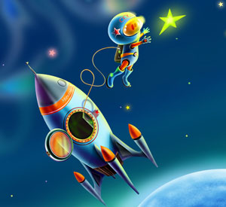

История космических полетов...

Первый в мире полет человека в космос состоялся 12 апреля 1961 года. В 6 часов 7 минут с космодрома Байконур со стартовой площадки был осуществлен пуск ракеты-носителя "Восток-К72К", которая вывела на околоземную орбиту советский космический корабль "Восток". Космический корабль пилотировал Юрий Гагарин (позывной первого космонавта Земли - "Кедр"). Дублером был Герман Титов, запасным космонавтом - Григорий Нелюбов. Полет продолжался 1 час 48 минут. После совершения одного оборота вокруг Земли спускаемый аппарат корабля совершил посадку на территории СССР в Саратовской области.
-8-
Первый суточный космический полет совершил космонавт Герман Степанович Титов с 6 по 7 августа 1961 года на космическом корабле "Восток-2".
Первый групповой полет двух кораблей - "Востока-3"(космонавт Андриян Николаевич Николаев) и "Востока-4"(космонавт Павел Романович Попович) - состоялся 11-15 августа 1962 года.
Первый в мире полет в космос женщины осуществила Валентина Владимировна Терешкова с 16 по 19 июня 1963 года на космическом корабле "Восток-6". 12 октября 1964 года стартовал первый многоместный космический корабль "Восход". В экипаж корабля вошли космонавты Владимир Михайлович Комаров, Константин Петрович Феоктистов, Борис Борисович Егоров.
Первый в истории выход человека в открытый космос осуществил Алексей Архипович Леонов во время экспедиции 18-19 марта 1965 года (космический корабль "Восход-2", в составе экипажа - Павел Иванович Беляев). Алексей Леонов удалился от корабля на расстояние до 5 метров, провел в открытом космосе вне шлюзовой камеры 12 минут 9 секунд.
Следующий этап российской пилотируемой космонавтики - создание многоцелевого корабля "Союз", способного совершать сложные маневры на орбите, сближаться и состыковываться с другими кораблями, и долговременных орбитальных станций "Салют".
Первый полет на новом корабле "Союз-1" совершил 23-24 апреля 1967 года космонавт Владимир Михайлович Комаров. При завершении программы полета, когда во время спуска на Землю не вышел основной парашют спускаемого аппарата, Владимир Комаров погиб.
С 1 по 19 июня 1969 года первый длительный космический автономный полет совершили Андриян Николаевич Николаев и Виталий Иванович Севастьянов на космическом корабле "Союз-9".
11 января 1975 года началась первая экспедиция на космическую станцию "Салют-4" (экипаж: Алексей Александрович Губарев, Георгий Михайлович Гречко, космический корабль "Союз-17"), которая завершилась 9 февраля 1975 года.
За всю историю отечественного освоения космоса случились только две катастрофы, приведшие к гибели космонавтов, пишет "Время Новостей". 24 апреля 1967 года при посадке разбился первый спускаемый космический аппарат из серии "Союз" – отказала парашютная система. Погиб пилот "Союза-1" Владимир Комаров. Кстати, его дублером числился Юрий Гагарин.
Вторая катастрофа случилась через четыре года: 30 июня 1971 года космический корабль "Союз-11" разгерметизировался при спуске. Экипаж - командир Георгий Добровольский, бортинженер Владислав Волков и инженер-исследователь Виктор Пацаев - погибли при резкой декомпрессии. После этого было введено правило, требующее от космонавтов надевать скафандры при возвращении с орбиты.
-9-
Первый международный космический полет – 15-21 июля 1975 года. На орбите была произведена стыковка космического корабля «Союз-19», пилотируемого Алексеем Леоновым и Валерием Кубасовым, с американским кораблем «Аполлон», пилотируемым астронавтами Т.Стаффором, Д.Слейтоном, В.Брандом.
На смену «Салютам» пришло третье поколение околоземных лабораторий – станция «Мир», которая представляла собой базовый блок для построения многоцелевого постоянно действующего пилотируемого комплекса со специализированными орбитальными модулями научного и народнохозяйственного значения.
Орбитальный комплекс «Мир» находился в эксплуатации до июня 2000 года – 14,5 лет вместо пяти предусмотренных. За это время на нем было проведено 28 космических экспедиций, в общей сложности на комплексе побывали 139 российских и зарубежных исследователей космоса, было размещено 11,5 тонны научного оборудования 240 наименований из 27 стран мира.
Космический комплекс «Мир» сменила на орбите Международная космическая станция (МКС), в строительстве которой участвовали 16 стран. При создании нового космического комплекса широко использовались российские достижения в области пилотируемой космонавтики. Эксплуатация МКС рассчитана на 15 лет.
Первая долговременная экспедиция на МКС началась 31 октября 2000 года. В настоящее время на Международной космической станции работает 13-я международная экспедиция. Командир экипажа – российский космонавт Павел Виноградов, бортинженер – астронавт NASA Джеффри Уильямс. С экипажем 13-й экспедиции на МКС прибыл первый бразильский космонавт Маркос Понтес. После реализации недельной программы он вернулся на Землю вместе с экипажем 12-й экспедиции МКС: россиянином Валерием Токаревым и американцем Уильямом Макартуром, которые работали на станции с октября 2005 года.

-10-

